
ใบงานที่ 28 เรื่อง สมบัติของตัวกลางแต่ละชนิด
ได้__________คะแนน
คะแนนเต็ม 10 คะแนน
วันที่________เดือน_______________พ.ศ.___________
ชื่อ_____________________________เลขที่______ชั้น__________

คำชี้แจง นักเรียนแต่ละกลุ่มปฏิบัติ ดังนี้
1. อ่านวิธีทำกิจกรรมการทดลองให้เข้าใจ 2. ตอบคำถามก่อนทำกิจกรรม
3. ทำกิจกรรมและบันทึกผล 4. ตอบคำถามหลังทำกิจกรรม

กิจกรรมที่ 7.1 สมบัติของตัวกลางแต่ละชนิด

วัสดุอุปกรณ์

1. แผ่นไม้ 1 แผ่น
2. น้ำ 1 แก้ว
3. น้ำมันพืช 1 ถ้วย
4. ใบไม้ขนาดใหญ่ 1 ใบ
5. กระจกใส 1 แผ่น
6. กระจกฝ้า 1 แผ่น
7. กระจกเงา 1 แผ่น
8. กระดาษลอกลาย 1 แผ่น
9. กระดาษแข็ง 1 แผ่น
10. กระดาษแก้วใส 1 แผ่น
11. กระดาษแก้วสี 1 แผ่น
12. ไฟฉาย 1 กระบอก

วิธีทำ

1. นักเรียนแบ่งกลุ่ม แต่ละกลุ่มนำวัตถุชนิดต่าง ๆ ที่เตรียมไว้ทีละชิ้นรับแสงจากไฟฉาย
2. มองผ่านวัตถุรับแสงไปยังไฟฉาย โดยเว้นระยะห่างจากไฟฉายและวัตถุที่รับแสงประมาณ 1 เมตร และบันทึกผล
3. มองผ่านวัตถุที่กั้นแสงแต่ละชนิดไปยังวัตถุเป้าหมาย และบันทึกผล

วัตถุกั้นแสง
วัตถุรับแสง
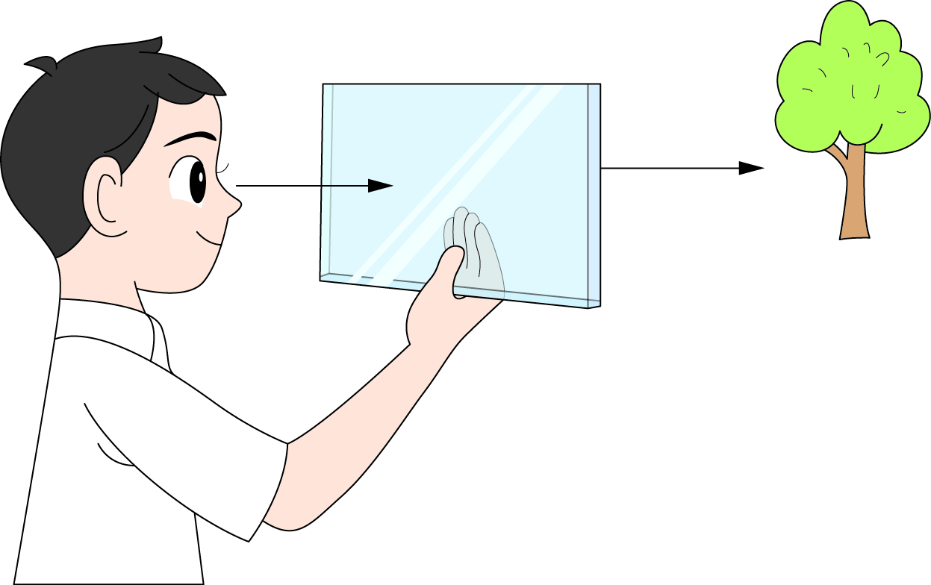
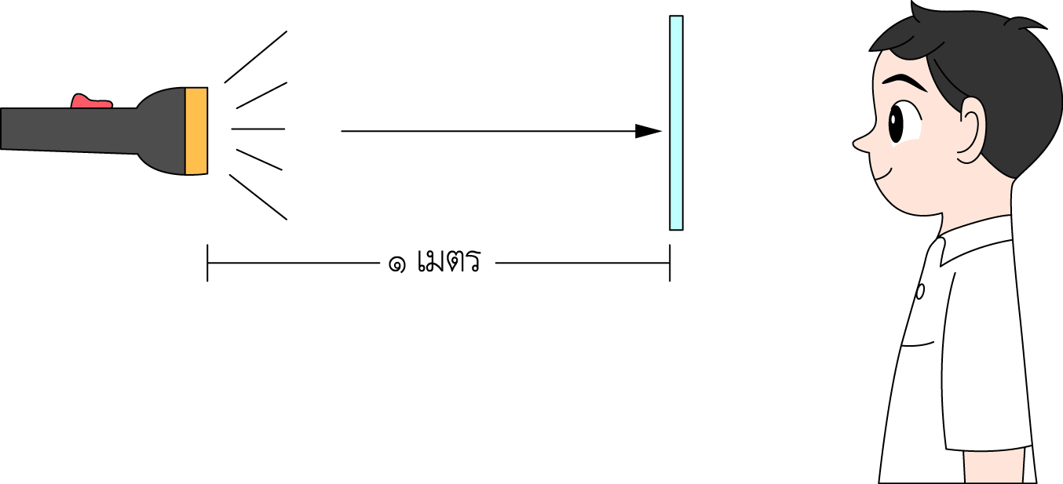
วัตถุเป้าหมาย
1 เมตร
ไฟฉาย

มองผ่านวัตถุรับแสงไปยังไฟฉาย มองผ่านวัตถุกั้นแสงไปยังวัตถุเป้าหมาย

คำถามก่อนทำกิจกรรม

1. คำถามสำคัญในการทดลองคืออะไร
(ตัวกลางชนิดใดที่ยอมให้แสงผ่านได้ และตัวกลางชนิดใดที่ไม่ยอมให้แสงผ่าน)

2. ตัวกลางแต่ละชนิดจะยอมให้แสงผ่านได้เหมือนกันหรือไม่ อย่างไร
(ไม่เหมือนกัน คือ ตัวกลางบางชนิดยอมให้แสงผ่านได้มาก บางชนิดยอมให้แสงผ่านได้น้อย
บางชนิดไม่ยอมให้แสงผ่าน)
3. เราสามารถมองผ่านวัตถุแต่ละชนิดไปยังวัตถุอื่นได้เหมือนกันหรือไม่ อย่างไร
(ไม่เหมือนกัน วัตถุบางชนิดสามารถมองผ่านได้ แต่บางชนิดไม่สามารถมองผ่านไปยัง
วัตถุอื่นได้)
4. ถ้าให้ผลการมองผ่านวัตถุไปยังแหล่งกำเนิดแสงเป็นเกณฑ์ นักเรียนจะจัดกลุ่มวัตถุได้กี่กลุ่ม อย่างไร
(ได้ 3 กลุ่ม คือ กลุ่มที่ 1 ยอมให้แสงผ่านอย่างเป็นระเบียบ กลุ่มที่ 2 ยอมให้แสงผ่าน
แต่ไม่เป็นระเบียบ กลุ่มที่ 3 ไม่ยอมให้แสงผ่าน)
5. การทดลองนี้จัดอะไรให้แตกต่างกัน
(ชนิดของวัตถุที่ใช้เป็นตัวกลาง)

6. การทดลองนี้จัดอะไรให้เหมือนกัน
(แหล่งกำเนิดแสง วัตถุเป้าหมาย ผู้ทดลอง)

7. การทดลองนี้ต้องติดตามดูอะไร
(ผลการมองผ่านวัตถุไปยังแหล่งกำเนิดแสง และผลการมองผ่านวัตถุที่กั้นแสงไปยัง
วัตถุเป้าหมาย)
8. นักเรียนคิดว่าผลการมองผ่านวัตถุแต่ละชนิดไปยังไฟฉาย ได้ผลเหมือนกันหรือไม่
(ไม่)

9. นักเรียนคิดว่าผลการมองผ่านวัตถุที่กั้นแสงไปยังวัตถุเป้าหมาย ได้ผลเหมือนกันหรือไม่
(ไม่)

บันทึกผลการทำกิจกรรม

ตาราง ผลการมองผ่านวัตถุกั้นแสงชนิดต่าง ๆ ไปยังไฟฉายและวัตถุเป้าหมาย
ชนิดของวัตถุ | ผลการมองผ่านวัตถุกั้นแสงไปยังไฟฉาย |  |  | ผลการมองผ่านวัตถุที่กั้นแสง  ไปยังวัตถุเป้าหมาย
ชนิดของวัตถุ | มองเห็น  ชัดเจน | มองเห็น  แต่ไม่ชัดเจน | มองไม่เห็น | มองเห็น | มองไม่เห็น
1. แผ่นไม้ |  |  |  |  | 
2. น้ำ |  |  |  | 
3. น้ำมันพืช |  |  |  | 
4. ใบไม้ขนาดใหญ่ |  |  |  |  | 
5. กระจกใส |  |  |  | 
6. กระจกฝ้า |  |  |  | 
7. กระจกเงา |  |  |  |  | 
8. กระดาษลอกลาย |  |  |  | 
9. กระดาษแข็ง |  |  |  |  | 
10. กระดาษแก้วใส |  |  |  | 
11. กระดาษแก้วสี |  |  |  | 

คำถามหลังทำกิจกรรม

1. วัตถุที่ยอมให้แสงผ่านได้มากคือวัตถุชนิดใดบ้าง
(น้ำ กระจกใส กระดาษแก้วใส)

2. วัตถุที่ยอมให้แสงผ่านได้บางส่วนคือวัตถุชนิดใดบ้าง
(น้ำมันพืช กระจกฝ้า กระดาษลอกลาย กระดาษแก้วสี)

3. วัตถุที่ไม่ยอมให้แสงผ่านคือวัตถุชนิดใดบ้าง
(แผ่นไม้ ใบไม้ขนาดใหญ่ กระจกเงา กระดาษแข็ง)

4. วัตถุที่สามารถมองทะลุผ่านได้คือวัตถุชนิดใดบ้าง
(น้ำ น้ำมันพืช กระจกใส กระจกฟ้า กระดาษลอกลาย กระดาษแก้วใส กระดาษแก้วสี)

5. วัตถุที่ไม่สามารถมองทะลุผ่านได้คือวัตถุชนิดใดบ้าง
(แผ่นไม้ ใบไม้ขนาดใหญ่ กระจกเงา กระดาษแข็ง)

6. นักเรียนจะจัดกลุ่มวัตถุได้กี่กลุ่ม อะไรบ้าง และใช้อะไรเป็นเกณฑ์ในการจัดกลุ่ม
(3 กลุ่ม ใช้สมบัติการกั้นแสงของวัตถุเป็นเกณฑ์ คือ
กลุ่มที่ 1 วัตถุที่ยอมให้แสงผ่านได้มาก
กลุ่มที่ 2 วัตถุที่ยอมให้แสงผ่านได้เล็กน้อย
กลุ่มที่ 3 วัตถุที่ไม่ยอมให้แสงผ่าน)
7. สรุปผลการทดลองได้ว่าอย่างไร
(เมื่อมองสิ่งต่าง ๆ โดยมีวัตถุต่างชนิดกันมากั้นแสงจะทำให้ลักษณะการมองเห็นสิ่งนั้น ๆ ชัดเจนต่างกัน ต่างกัน จึงจำแนกวัตถุที่มากั้นออกเป็นตัวกลางโปร่งใส ซึ่งทำให้มองเห็นสิ่งต่าง ๆ ได้ชัดเจน
จึงจัดจำแนกวัตถุที่มากั้นออกเป็นตัวกลางโปร่งใส ทำให้มองเห็นสิ่งต่าง ๆ ได้ชัดเจน
ตัวกลางโปร่งแสง ทำให้มองเห็นสิ่งต่าง ๆ ได้ไม่ชัดเจน และวัตถุทึบแสง ทำให้มองไม่เห็นสิ่งต่าง ๆ นั้น)
จงทำกิจกรรมอย่างรวมพลัง ด้วยความมุ่งมั่น

